Классификатор и редактор параметров справочников.
- Общее представление
В КИС Караби существует возможность работы с объектами, называемые справочниками, имеющие более сложную внутреннюю структуру по сравнению со словарями. Описание справочников рассмотрим на примере справочника ресурсов предприятия (сырье, материалы, готовая продукция и полуфабрикаты), в котором номенклатурная единица всегда является уникальной и является конечным узлом.
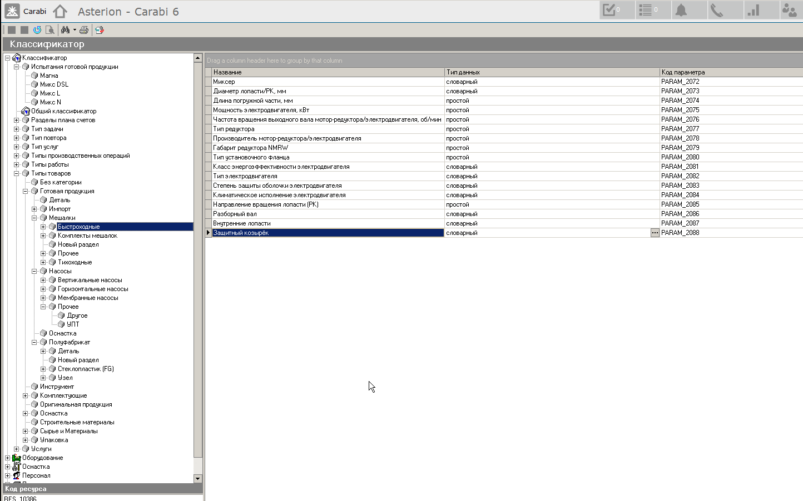
Рис. Окно классификатора

Каждый узел классификатора, начиная с самого верхнего, имеет параметры ( Свойства, Характеристики), которые наследуются сверху вниз. На любом уровне иерархии имеются параметры: направление, группа продуктов, производитель.
Параметры описывают некие неизменные характеристики ресурсов (физико-химические свойства), но не переменные (учетные) характеристики. Пример учетных характеристик для краски – фасовка по 5 кг. или по 10 кг.
Принцип построения справочника ресурсов заключается в том, чтобы минимизировать суммарное количество параметров, характеризующих ресурсы за счет использования механизма наследования свойств сверху вниз.

Типы данных параметров могут любыми (числа, диапазоны, выпадающие списки и т.п)

- Создание классификации
Для передачи настройки параметров классификатора Пользователю в версии X-CARABI создан упрощенный интерфейс настройки параметров. Например, настройка параметров справочника Номенклатурных позиций:

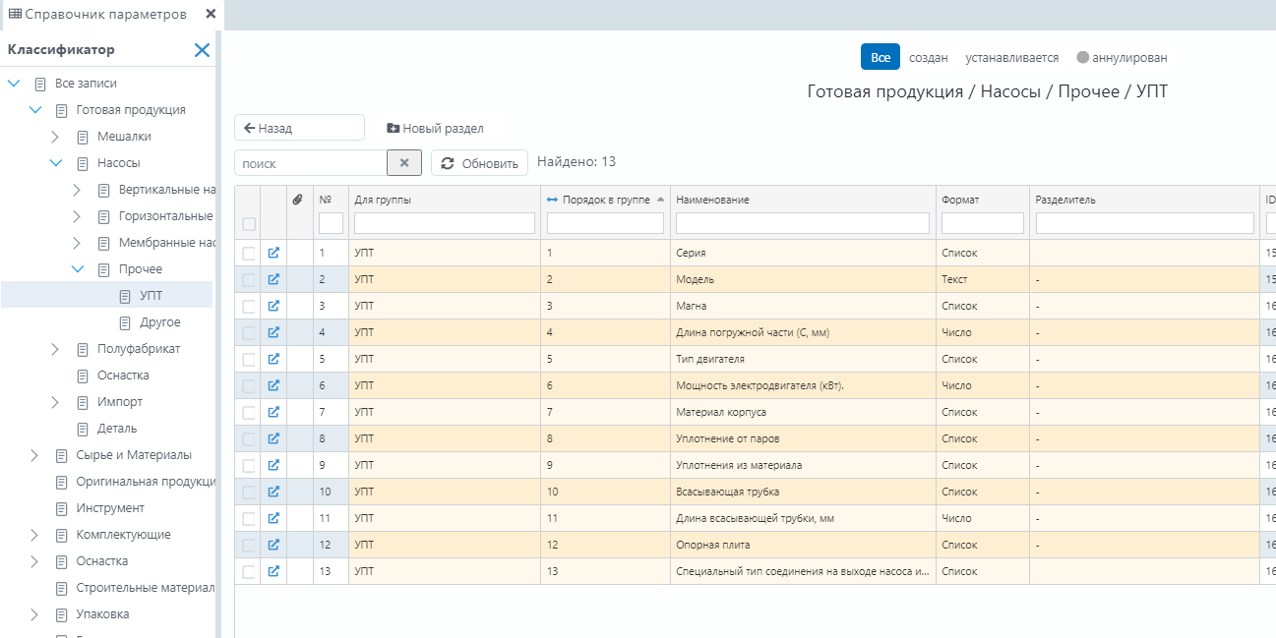

Слева представлено дерево классификатора с функцией перетаскивания.
Справа отображается полный путь и наименование группы.
Для создания группы всегда отображается группа Новый раздел с иконкой +
Если перейти в этот раздел и его переименовать, то создается Новая группа
Для переименования или удаления группы используются кнопки-действия

Важно! При удалении группы все документы перемещаются в папку “Без категории”, которая находится в вершине классификации:
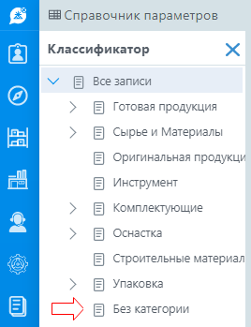

- Создание параметров классификатора
В выбранную вершину добавляются параметры с указанием порядка расположения, наименования и формат ввода параметра и разделитель.
Простой формат – Текст, Число, Да/Нет не требуют дополнительной настройки.
Для формата – Список нужно открыть детализацию параметра и настроить словарь вариантов выбора c указанием порядка выбора:
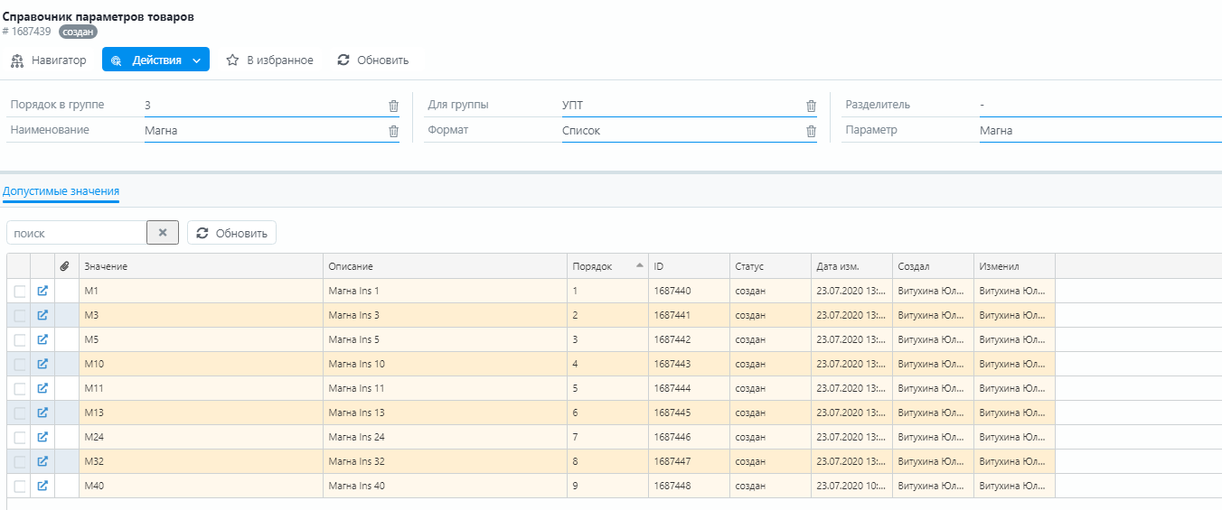

После настройки параметров они появляются в карточках документов, где используется данный классификатор. Например, в карточке Номенклатурной позиции.

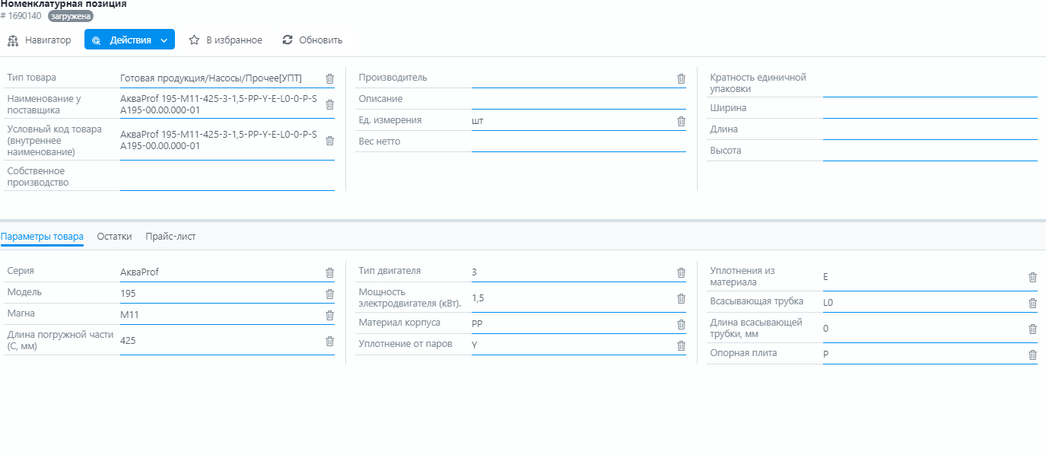

Для определенного документа может быть специальное поле Идентификатор, в которое собираются все значения параметров через указанный разделитель.

*** Для каждого типа документов (Номенклатурные позиции, Комплектации, Справочник Параметров испытаний и т.д) настроено использование наследования параметров или наследование отключено
- Модификации параметров (корректировка)
При изменении поля Порядок или разделитель происходит ревизия хранимых данных в системе и меняется Поле идентификатор (Наименование идентификатора может быть различным – Условный код товара, идентификатор и прочее).
При изменении формата данных параметра происходит ревизия хранимых данных в системе и значения параметров стираются.
- Удаление параметров
Каждый параметр можно удалить, но это приведет к пропаданию отображения этого параметра в документах (значения параметров не удаляются). Для восстановления отображения параметра используются специальная процедура, не доступная для Пользователя, но доступная Администратору в соответствующей документации – Руководство администратора АИС.
После удаления параметра необходимо восстановить порядок расположения параметров в Идентификаторе и проверить Разделители.
- Перемещение группы
При перемещении группы в другой раздел (или подраздел) параметры в документах могут пропадать из-за потери предка. Можно создать новые параметры для данной группы, но значения параметров родительской группы будут утеряны. Если вернуть Родительскую группу на прежнее место, то следуют использовать процедуру «Актуализировать параметры».
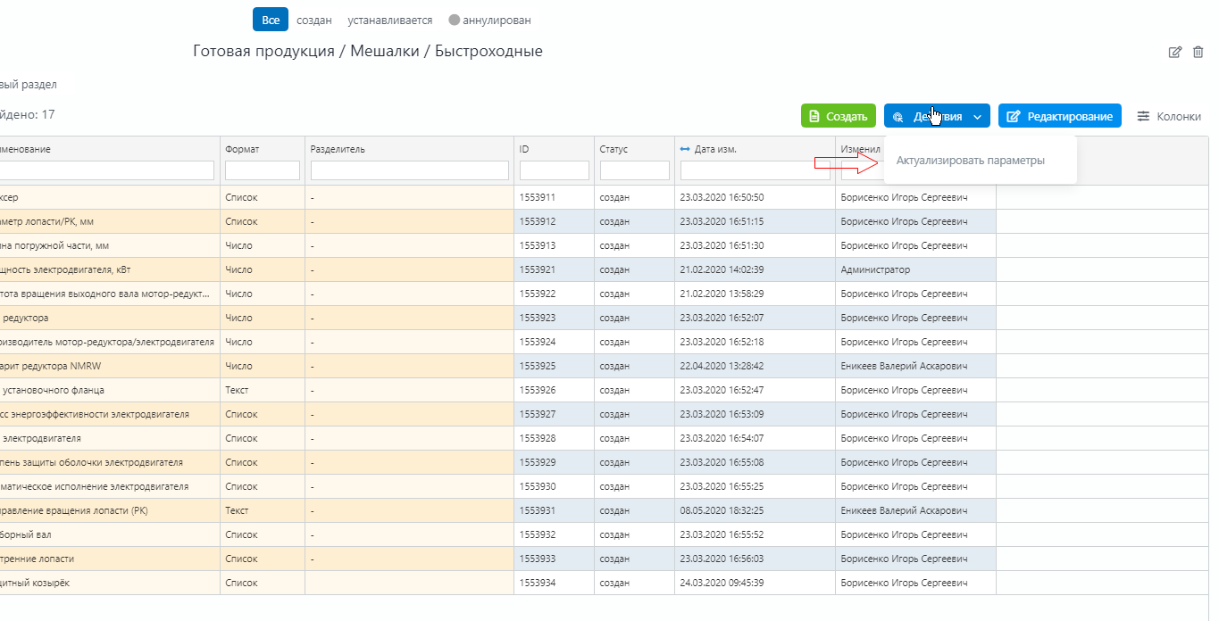
Рекомендации по порядку действий:
1. Создаются группы Классификатора справочника.
2. Производятся необходимые модификации и перемещения.
3. Добавляются параметры с учетом(или без) наследования дочерним группам.
4. Настраиваются разделители параметров и идентификаторы.
5. Сообщается Администратору о завершении работы и модификации блокируются.
6. Создаются документы в системе и заполняются необходимые параметры.
7. При необходимости отправляется сообщение Администратору о необходимости модификации Конкретной группы. Администратор открывает временный доступ для модификации групп и параметров. При необходимости проводит необходимые мероприятия по восстановлению и перемещению данных.

